Peran Sarbanes Oxley Act dalam Pengembangan Etika Profesional Akuntan

Fitriasuri
Bina Darma University
E-mail: fitria7878@yahoo.com

ABSTRACT

Financial reporting scandals have occurred in the early millennium century (early 2001) and the public accounting firms included in the big five get involved. Consequently, The investors confidence about financial statements credibility was collapse , as well as the performance of the professional accountant, espesially in public companies. In order to overcome this problem, United States released the Sarbanes-Oxley Act which aimed to restore public confidence through a series of rules that regulate a variety of things on the procedure for reporting and examination of financial statements. On the other hand the experts stated that the violations and fraud in business and finance was often caused by the neglect of moral and ethical dimensions of both the business and financial professionals. Several studies have been conducted to determine the level of ethics awareness and the results are quite good, but fraud still occurs. On this article will be discussed on how the Sarbanes-Oxley Act to improve ethics of professional accountants. Finally , the results obtained that the Sarbanes Oxley Act has pretty much set the ethical issues, especially regarding the ethical principles include responsibilities, the public interest, integrity, objectivity and independence, thoroughness and scope and nature of services, prohibitions and responsibilities disclosure of confidential information of clients. But there has been no discussion of advertising and promotion is allowed.

Keywords: Sarbanes Oxley Act, Accountant, Ethics

INTRODUCTION

Pada awal abad ke 20 terjadi hal yang tidak pernah diperkirakan oleh banyak pihak di. Pada saat itu terjadi berbagai skandal keuangan yang melibatkan beberapa perusahaan besar seperti Enron, Tyco International, Adelphia, Peregrine System, WorldCom(MCI), AOL TimeWarner, Aura System, Citigroup, Computer Associates International, CMS Energy, Global Crossing, HealthSouth, Quest Communication, Safety-Kleen dan Xerox. Kasus ini juga melibatkan beberapa KAP besar yang termasuk ”The Big Five” seperti Arthur Andersen, KPMG dan PWC (hagenbaugh; 2003). Kondisi ini mengakibatkan kerugian besar bagi investor karena runtuhnya harga saham perusahaan perusahaan besar dan pada akhirnya mengguncang kepercayaan mayarakat. Berita skandal dan kecurangan perusahaan akan selalu menjadi berita hangat di dunia dan mendorong reaksi pihak-pihak terkait untuk melakukan perbaikan dalam praktik bisnis yang ada.
Kecurangan dan pelanggaran adalah hal yang bisa terjadi dalam lingkungan bisnis dan pekerjaan. Kecurangan dari sudut pandang akuntansi menurut simanjuntak (2008: 1) dapat di klasifikasikan menjadi 4 golongan yaitu berdasarkan pencatatan, frekuensi, konspirasi dan keunikan. Menurut ACFE (The Association of Certified Fraud Examiners) kecurangan ada 3 jenis yaitu Penyimpangan atas assets, pernyataan palsu, dan korupsi. Gambar 1 di bawah ini menunjukkan klasikasi kecurangan menurut ACFE tersebut.
Menurut simanjuntak (2008;5) faktor yang mendorong seseorang melakukan kecurangan berasal dari faktor generik dan individu. Faktor generik adalah faktor umum seperti kesempatan yang mengiringi kekuasaan. Sedangkan faktor pribadi adalah faktor yang berkaitan dengan individu dari pelaku kecurangan seperti ketamakan dan kebutuhan.
Kecurangan tidak dapat dibiarkan karena dapat mengganggu operasional perusahaan dan pada akhirnya dapat mengganggu atau bahkan menghancurkan organisasi. Wilopo ( 2006 :) mengemukakan bahwa pencegahan terjadinya praktik kecurangan akuntansi dapat dilakukan dengan beberapa cara antara lain dengan :
- Mengefektifkan pengendalian internal
- Perbaikan sistem pengawasan
- Pelaksanaan good governance
- Memperbaiki moral pengelola
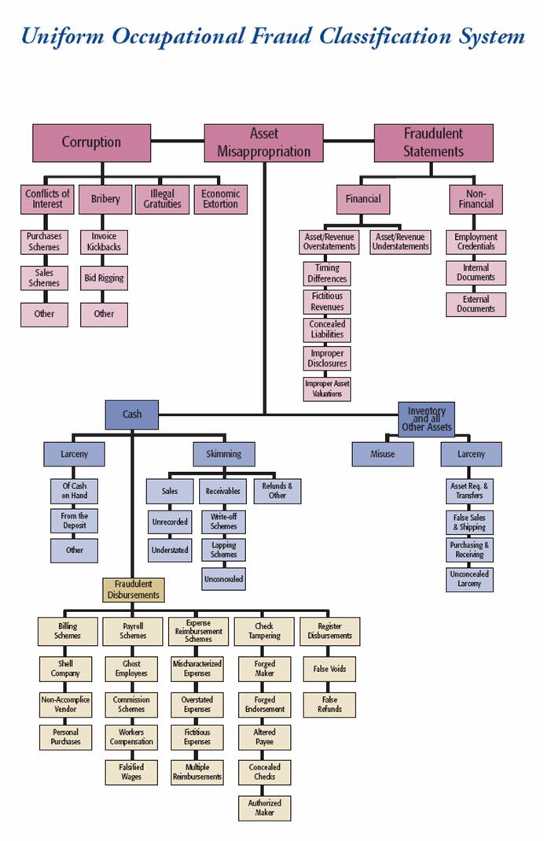
Sumber : Northumberland County Council
Menurut Selley dalam Soegijo (2007; 116) etika bisa mengurangi kecurangan atau dengan kata lain seseorang yang memiliki standar etis yang tinggi akan menolak melakukan kecurangan. Bagi perusahaan sendiri sebenarnya unsur etika sangat dibutuhkan dalam pengambilan keputusan perusahaan. Sebuah keputusan yang di buat dengan perilaku yang kurang etis dapat berakibat kerugian bagi perusahaan. Selain itu sebuah perusahaan yang telah menunjukkan etika kurang baik dapat ditinggalkan oleh investor dan pelanggan mereka.
Sesuai dengan teori kecurangan bahwa kecurangan terjadi akibat adanya tekanan, peluang, dan integritas pribadi atau etika. Oleh karena itu dengan adanya aturan mengenai etika maka integritas pribadi atau etika seseorang dapat dikontrol dan faktor peluang untuk melakukan kecurangan dapat ditekan. Sebuah kode etik dibutuhkan untuk menjadi pedoman dan standar bagi para profesional yang terlibat dalam aktivitas perusahaan.

2. ETIKA DAN SARBANES OXLEY ACT
Etika sesungguhnya sangat dirasakan dalam setiap aktivitas manusia. Seringkali permasalahan yang timbul baik itu disengaja ataupun tidak disengaja dikaitkan dengan prilaku etis manusia. Begitu pula Sarbanes Oxley act yang sebenarnya muncul sebagai respon atas skandal kecurangan akibat permasalahan etika. Skandal kecurangan diduga terjadi karena kurang baiknya etika para profesional yang terlibat.
Berkaitan dengan kasus-kasus kecurangan akuntansi di amerika seorang senator dan representative dewan senat amerika masing masing Paul Sarbanes dan Michael oxley memprakarsai Undang-Undang mengenai pelaporan keuangan perusahaan yang disetujui oleh senat dan disahkan oleh Presiden George W. Bush dan kemudian dikenal dengan Sarbanes Oxley Act pada 30 Juli 2002. Dengan diterbitkannya Undang-Undang ini diharapkan standar akuntabilitas perusahaan, Transparansi Laporan Keuangan, Corporate Governance akan meningkat serta kemungkinan kecurangan akan menurun. Proses pencapaian tujuan tersebut adalah melalui pelaksanaan seksi2 yang diatur dalam Sarbanes Oxley Act yang meliputi antara lain kewajiban manajemen dalam hal internal control dan laporan keuangan, ketentuan bagi eksternal auditor, dan beberapa masalah yang berkaitan dengan etika. Ada beberapa hal yang diatur Sarbanes Oxley Act yaitu mengenai akuntansi, pengungkapan, dan pembaharuan tata kelola, yang mensyaratkan lebih banyak pengungkapan informasi keuangan, pembatasan kompensasi eksekutif dan pembentukan komite audit yang independen.
Etika menjadi salah satu hal yang diatur dalam Sarbanes Oxley Act yaitu pada section 406 tentang code of ethics for senior financial officers. Section ini menjelaskan bahwa setiap institusi yang menjalankan Sarbanes Oxley Act wajib mengatur ketentuan mengenai kode etik yang mengikat komisaris, direktur, pejabat kunci dan karyawan . Selain itu setiap perubahan terhadap kode etik wajib di informasikan secara luas melalui berbagai media seperti internet atau sarana elektronik lainnya. Kode etik pada bagian ini didefinisikan sebagai standar prilaku yang ingin di promosikan yaitu kejujuran, kemampuan penanganan konflik internal antara kepentingan pribadi dan profesionalitas. Selain itu diharapkan pula pengungkapan yang lengkap, adil, akurat, tepat waktu, dan dapat di pahami dalam laporan berkala, serta kepatuhan terhadap peraturan pemerintah yang berlaku.
Sarbanes Oxley (lebovits, 2006) telah mengubah cara perusahaan dan profesional dibidang keuangan dan akuntan bekerja dan memberi banyak batasan mengenai etika. Menurut lebovits (2006) meningkatkan budaya etika lebih mudah dengan memanfaatkan aturan kelembagaan seperti Sarbanes-Oxley dan beberapa kelompok yang telah memanfaatkannya sudah merasakan hasilnya. Ada 3 usaha yang dapat dilakukan untuk pelaksanaan etika yang baik yaitu melalui (lebovits, 2006):
- Menciptakan model etika.
Pada tipe ini dipilih orang-orang yang memiliki etika kerja yang baik, ditempatkan pada kegiatan organisasi dan di beri penghargaan atas sikap mereka agar dapat menjadi contoh untuk yang lain dan secara jelas dikatakan bahwa akuntansi dan keuangan adalah tempat yang tepat untuk memulai.
- Mencontohkan cara pembuatan keputusan yang etis. Dalam hal ini pemimpin harus mencontohkan cara pengambilan keputusan yang etis dan mengkomunikasikan kepada karyawan agar mereka memahami dan mencontoh tindakan tersebut.
- Mendorong umpan balik.
Selain kebanggaan berada di lingkungan yang baik karyawan juga berharap pendapat mereka dapat dihargai. Untuk itu penting di pertimbangkan cara memperoleh dan merespon umpan balik tersebut.Setelah pelaksanaan Sarbanes Oxley Act beberapa penelitian telah dilakukan dan hasilnya menunjukkan bahwa . Grasso, (2009; 56) dalam penelitiannya mengatakan bahwa Sarbanes Oxley lebih berdampak besar pada etika akuntansi responden yang memahaminya dibandingkan dengan mereka yang unfamiliar dengan Sarbanes Oxley.

3. ETIKA DAN AKUNTAN PUBLIK
Etika (mario; 2011) berasal dari sebuah kata di Yunani Kuno yaitu “ethikos“ yang berarti “timbul dari kebiasaan” dan juga merupakan cabang utama filsafat yang mempelajari nilai atau kualitas yang menjadi studi mengenai standar dan penilaian moral. Menurut Elliot, Kohlberg (1969) ada enam tahapan perkembangan moral:
- Tahap pertama adalah ketaatan yang berorientasi hukuman.
- Tahap kedua adalah orientasi ego yang naif
- Tahap tiga adalah orientasi anak yang baik, keinginan menyenangkan dan membantu orang lain.
- Tahap keempat terkait dengan wewenang dan orientasi memelihara tatanan sosial, orientasi untuk "melakukan tugas" dan untuk menunjukkan rasa hormat terhadap otoritas, dan memelihara tatanan sosial demi kepentingan diri sendiri.
- Tahap lima adalah kontrak orientasi tugas, legalistik, untuk menghindarkan pelanggaran umum, pelanggaran hak orang lain, dan demi kesejahteraan.
- Tahap keenam adalah hati nurani yang berorientasi tidak hanya untuk
melaksanakan aturan sosial, tetapi karena prinsip-prinsip pilihan yang
logis, universalitas dan konsistensi (Kohlberg, 1969).
Kelly dan Early (2003) dalam penelitiannya mengatakan bahwa aspek negatif etika berperan dalam kehanancuran yang terjadi di Enron dan bukti tambahan menunjukkan bahwa kemampuan perusahaan untuk mempertahankan budaya dan etika perusahaan penting bagi produktivitas dan loyalitas karyawan dan pelanggan. Praktik yang tidak etis akan mempengaruhi bisnis dalam beberapa cara (koumbiadis, 2008). Pertama, konsumen cenderung menghindar dari produk dan layanan dari organisasi dengan reputasi yang tidak etis. (Gilbert, 2003; Babin et al, 2004;. Romawi & Ruiz, 2005);. Kedua, beberapa praktik yang tidak etis dan ilegal mengakibatkan meningkatnya resiko keuangan dan biaya (Neese et al., 2005). Ketiga, iklim tidak etis memiliki efek luas pada karyawan karena stres kerja yang tinggi, kepuasan kerja rendah, kinerja rendah, dan turnover karyawan yang tinggi (Minggu & Nantel, 2004).
Kasus pelanggaran etika yang sangat luas pengaruhnya terhadap pasar keuangan global adalah kasus Enron yang berakibat menurunnya harga saham secara drastis di berbagai bursa efek di belahan dunia, mulai dari Amerika, Eropa, sampai ke Asia. Kasus Enron mulai terungkap pada bulan Desember tahun 2001 dan terus berlanjut pada tahun 2002 sehingga Enron sebagai , perusahaan yang menduduki ranking tujuh dari lima ratus perusahaan terkemuka di Amerika Serikat dan merupakan perusahaan energi terbesar di AS jatuh bangkrut dengan meninggalkan hutang hampir sebesar US $ 31.2 milyar karena manipulasi laporan keuangan (mario, 2011). Pada kasus tersebut akuntan publik dianggap turut berperan serta karena terkait dengan laporan keuangan yang dipublikasikan. Sejak saat itu perhatian terhadap etika profesi akuntansi menjadi lebih besar demi reputasi profesi akuntansi. Untuk memerangi kritik dan mencegah penipuan akuntansi, organisasi akuntansi dan pemerintahan telah mengembangkan peraturan dan obat untuk meningkatkan etika antara profesi akuntansi (wikipedia).
Kode etik dalam profesi akuntan publik sangat di perlukan sebagai dasar perilaku bagi para profesional akuntan dalam melaksanaakan tugas dan fungsinya. Aturan yang mengatur akuntan tersebut dibuat oleh ikatan akuntan publik yang ada di masing-masing negara dalam bentuk standar profesional dan mengikat akuntan publik yang menjadi anggotanya. Meskipun terdapat aturan aturan yang berbeda mengenai kode etik namun kebanyakan membahas hal yang sama yaitu meliputi independensi, integritas dan objektivitas, kompetensi, kepatuhan terhadap standar, tanggung jawab klien dan tanggung jawab kepada rekan seprofesi.

- DISKUSI PERAN SARBANES OXLEY ACT TERHADAP ETIKA AKUNTAN PUBLIK
Akuntan publik sering dikaitkan dengan kegagalan perusahaan membuktikan kinerja mereka yang sesuai laporan keuangan yang mereka tampilkan. Hal ini adalah wajar karena sebelum perusahaan mempublikasikan laporan kinerja keuangan telah terlebih dahulu mealui fase audit eksternal oleh para akuntan publik dan dinilai baik. Tapi fakta menyatakan berbeda. Kegagalan perusahaan pada akhirnya adalah kegagalan akuntan terutama jika ditemukan pelanggaran di berbagai tempat oleh akuntan itu sendiri. Secara umum akuntan tidak dapat menghindar dari kesalahan tersebut karena mereka terikat kontrak dan oleh karena itu mereka adalah agen dari klien mereka (wegman, 2007). Informasi yang telah dikeluarkan oleh akuntan harus dapat dipertanggungjawabkan karena akan dijadikan patokan oleh pihak lain dalam pengambilan keputusan seperti investor dan kreditor.
Sarbanes-Oxley Act (SOA) (Wegman, 2007) adalah peraturan yang sejauh ini paling signifikan mempengaruhi akuntan dan perusahaan sejak skandal korporasi yang melibatkan Enron, WorldCom dan lainnya telah mengguncang kepercayaan publik di pasar modal Amerika. Selanjutnya (Wegman, 2007) Sarbaness Oxley Act secara signifikan juga meningkatkan tanggung jawab akuntan yang ditandai dengan terbentuknya sebuah badan pengawas federal yang baru di amerika untuk mengawasi pekerjaan auditor, melakukan inspeksi, menciptakan standar baru, menetapkan hukuman bagi pelanggar. Ada beberapa aturan Sarbanes Oxley yang mengatur auditor yaitu jasa ‘non audit” yang tidak boleh diberikan KAP kepada Klien, adanya hukuman berat jika terjadi corporate fraud, adanya aturan mengenai cara menghadapi conflict of interest, dan adanya beberapa persyaratan pelaporan yang baru.
Badan Pengawas Federal baru yang dibentuk atas dasar peraturan sarbanes Oxley Act adalah Public Company Accounting Oversight Board (PCAOB) yang tugasnya meliputi registrasi, pengendalian mutu, etika dan standar independensi serta memeriksa dan menyelidiki kantor akuntan publik. Aturan-aturan yang mengikat kantor akuntan publik menurut Sarbanes Oxley act adalah:
- Wajib memelihara kertas kerja minimal 7 tahun yang mendukung kesimpulan laporan audit.
- Menjalani pemeriksaan tiap tahun bagi kantor yang menanganni lebih dari 100 klien.
- Penangguhan dan pencabutan izin jika diketahui memiliki hubungan dengan kantor akuntan publik lain.
- Larangan menerima layanan konsultasi diluar jasa audit.
- Mewajibkan tinjauan dari partner dalam setiap laporan audit.
- Tidak Boleh mengaudit klien yang didalam organisasinya diduduki oleh salah satu anggota team audit.
- Harus melakukan rotasi partner audit.
- Harus dilakukan pemantauan dalam konsolidasi kantor akuntan publik.
Dengan aturan tersebut maka dapat dikatakan bahwa Sarbanes Oxley Act sangat berperan dalam pembentukan aturan yang pada akhirnya diharapkan menjadi prilaku etis yang membudaya dikalangan akuntan publik.

